РІВНЕНСЬКА ЗОШ І-ІІІ СТУПЕНІВ ОЧАКІВСЬКОЇ РАЙОННОЇ РАДИ МИКОЛАЇВСЬКОЇ ОБЛАСТІ

«ШКОЛА БАТЬКІВСТВА (ЦИКЛИ
ЛЕКТОРІЇВ ДЛЯ БАТЬКІВ УЧНІВ
ПОЧАТКОВИХ КЛАСІВ)»

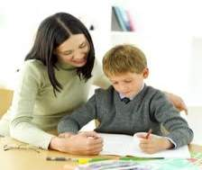

РОБОТА ВЧИТЕЛЯ
ПОЧАТКОВИХ КЛАСІВ
ГУРОВОЇ Л.Д.

2016 р.

ЗМІСТ

1.Вступ. ……………………………………………………..2
2. Тематика лекторіїв ……………………….……….…….15
3. Розробки лекцій……………………………………..........19
3.1 «Чи готові ви до школи?»………………………….19
3.2«Вікові особливості дітей 6-7 років»….. ………..27
3.3 «Дитяча обдарованість. Особливості обдарованих
дітей»………………………………………………….39
  - «Один, два, три – початок гри»……………..…42
3.5. «Книга в житті дитини»…………………..…48
3.6.«Виховний клімат сім’ї»…………………………55
4.Висновок…………………………………………………….64
5. Додатки
5.1 « Батькам про дітей,схильних до брехні»…..65
5.2 « Батькам щодо розвитку читацького
інтересу у дітей»………………………………67
5.3 «Батьки і обдарована дитина»…………………68.
5.4 «Граємо разом»…………………………………….71
5.5 «Для батьків агресивних дітей»………………...75
5.6«На допомогу батькам»…………………………77
5.7 Фотоматеріали………………………………… …….91
6.Література……………………………………………….. 97

Вступ
Геніями не народжуються,
геніями стають
Однією з проблем сьогодення є удосконалення навчально-виховного процесу шляхом оновлення змісту освіти і виховання всебічно розвинених громадян України. Вирішення даної проблеми неможливе без співпраці школи та родини. Економічні та соціальні зміни, що відбуваються у житті нашої країни, потребують нових поглядів на особисті якості випускника загальноосвітнього навчального закладу. Життя вимагає компетентного випускника, тобто такого, що вміє творчо мислити, розв’язувати проблеми,співпрацювати. Цікавість, ініціативність, завзятість, лідерство – це ознаки обдарованої дитини. Дитяча обдарованість займає одне з провідних місць серед найцікавіших і загадковіших явищ природи. Проблема виховання обдарованих дітей в сім'ї не нова, але в даний час особливо актуальна. Дитина - продовження батьків, їхня любов, надія. Усі батьки хочуть, щоб їхня дитина була здоровою і щасливою, однак, посилаючись на брак часу, не можуть піклуватися про розвиток розуму і душі дитини. Звідси і проблеми. Одна з головних психологічних проблем обдарованих дітей полягає в тому, що в них бачать дітей лінивих, упертих, інколи аномальних, «не від світу цього». Ранній та незвичайний розвиток дитини не помічають батьки з низьким рівнем освіти або невисоким загальним культурним розвитком. У сім'ях, де дитина є єдиною або навпаки, всі діти мають особливі здібності, теж нерідко «упускають» обдаровану дитину, тому що її нема з ким порівнювати.
Інший варіант - батьки опираються визнанню своєї дитини обдарованою. Але коли батьки «заплющують очі» на особливі здібності дітей, вони однак продовжують впливати на взаємини дитини з тими, хто поруч. Тоді дитині самостійно доводиться розбиратися у складних ситуаціях. Почуття провини, неприйняття себе, бажання «бути як усі» можуть утруднювати чи навіть нівечити розвиток особистості.Дитина успішно розвивається і сприймає радість життя, якщо воно несуперечливе, гармонійне. Для молодших учнів надзвичайно важливо відчувати порозуміння батьків між собою, а також їх повагу до вчителя. Шкільне і сімейне виховання не повинні суперечити одне одному.
Родинне виховання тільки тоді ефективне, коли батьки разом з учителями володіють сучасними педагогічними знаннями й уміннями, застосовують їх практично.
Сьогодення вимагає стратегії оновлення взаємодії педагогів з батьками, розширення тематики життєво важливих проблем, надання більшої щирості та відвертості зустрічам, бесідам, їх конструктивності, неформальності.
Ще задовго до 1 вересня, коли діти вперше переступлять поріг школи, завжди перед собою ставлю задачіяк зацікавити батьків та залучити до участі в шкільному житті дитини. Зробити їх активними учасниками, ініціаторами, творцями. Помічниками у всьому, що відбувається в школі та стосується їхніх дітей. В останній тиждень травня широко відкриває двері школа батьківства, яка стає для батьків першокласників школою навчання, школою творчості. Тут тісно переплітаються як індивідуальні, так і колективні форми роботи з батьками.
ШКОЛА БАТЬКІВСТВА

Педагогічні тренінги

Педагогічна вітальня

Педагогічний калейдоскоп уроків для батьків

- батьківські збори
- конференції
- „круглі столи”
- усні журнали
- вечори запитань та відповідей
- класно-родинні свята
- майстер-класи
- спортивні свята
- виставки творчих робіт учнів
- конкурси малюнків та фото

- консультації
- інформаційні повідомлення
- відкриті уроки
- бібліотечки для батьків
- лекції спеціалістів
- ділові ігри
- інтерактивні вправи
- дискусії
- анкетування
- листи
- тестування

Робота „Школи батьківства ”направлена на:
1. Формування педагогічної культури батьків;
2.Соціально–психологічну допомогу;
3.Інформаційно–аналітичну підтримку.
Основний аспект в роботі з батьками учнів початкових класів спрямовується на:
- Інформування,знання.
Постійнеінформування щодо змін в соціокультурному житті, що можуть негативно впливати на дітей; інформування щодо нових досліджень і даних, які дають можливість уникнути загроз для розвитку дитини і поліпшити ситуацію. Допомога в опануванні знань щодо ефективних підходів до виховання дітей і можливостей співпраці навчального закладу і сім’ї з цього питання; забезпечення новітньою інформацією про досягнення педагогічної науки і психології в цій царині.
- Компетентність.
Сприяння набуттю батьками необхідних психолого-педагогічних якостей, які, ставши навичками, могли би бути підґрунтямусвідомленого виконання батьківських обов’язків , джерелом сили і впевненості у вихованні дітей.
- Відповідальність
Розвиток свідомості і стимулювання активності батьків чи родин учнів і вихованців у напрямі вирішення існуючих виховних проблем на основах шкільного, учнівського, батьківського та місцевого самоврядування. Пошук і навчання лідерів, об’єднання батьківської і педагогічної громадськості навколо проблем дитинства; допомога в плануванні, координуванні і реалізації дій щодо поліпшення проблемних ситуацій.
-Участь
Мотивування батьків до співпраці у розбудові державно-громадської моделі управління освітою. Запровадження сучасних прийомів соціального маркетингу і менеджменту для вирішення невідкладних проблем дітей і молоді.

-Підтримку ініціатив
Шляхом висунення батьківських і педагогічних ініціатив, позиціювання своїх намірів через використання мас-медіа; доведення місцевій владі та громаді доцільність підтримки програм, проектів, заходів щодо створення сприятливих умов для розвитку особистості дитини, лобіювання рішення на користь дітей, молоді та сімей з дітьми.
-Партнерство
Залучення партнерів з різних галузей державного, приватного і громадського секторів на різних рівнях їх функціонування, дотичних до проблеми виховання дітей та молоді або з числа волонтерів чи меценатів (благодійників).
Для успішного навчання та виховання різнобічної особистості спільно з батьками визначаю завдання за такими кроками:
- Що ми маємо?
- Де ми хочемо опинитися? Чого досягти?
- Як це зробити? Що для цього треба?
4.Що відбувається? Як відбувається?
5.Чи досягли очікуваних результатів? Чи зробили все, що мали зробити?
Якщо говорити про форми роботи з батьками, то можна стверджувати, що така традиційна форма роботи з колективом батьків, як батьківський лекторій, себе виправдовує. Вона дає можливість широкого педагогічного інформування, обміну досвідом, формування батьківської думки, залучення батьків до участі у житті класу. Сприяє підвищенню педагогічної культури, вдосконаленню виконання ними обов’язків вихователів та об’єднує батьків класу у згуртований колектив. Орієнтовну тематику батьківських лекторіїв готую на 4 роки. Заздалегідь визначаюся з формою проведення, засобами і прийомами співпраці учасників, готую запрошення, рекомендації, пам’ятки для батьків, презентації.
На батьківський лекторій я виношу найбільш актуальні теми:
- «Що повинні знати батьки майбутніх першокласників?»
- «Вікові особливості дітей початкових класів»,
- «Дитяча обдарованість»,
- «Книга в житті дитини»,
- «Роль інтелектуальних ігор у формуванні розумових здібностей дитини»
- «Як прискоритирозумовудіяльність»
- «Індивідуальнаосвітнятраєкторіяобдарованоїдитини»
- «Позитивний та негативнийвпливзасобівмасовоїінформації на розвиток і здоров’я школяра» тощо
Батьківський лекторій, як правило, відбувається в нашій школі у вигляді лекцій і бесід хоча останнім часом стають популярними такі форми проведення як диспут, дискусія, майстер-клас, круглий стіл. Для того, щоб стимулювати обмін думками добираю крилаті вислови видатних людей, статті, події класного життя, проблемні запитання.
Останнім часом добре себе зарекомендували такі форми роботи з батьками, як майстер-класи. Наприклад, майстер-клас «Техніка декупажу», який був проведений вчителем, що добре обізнаний в цій техніці. Задачами такого майстер-класу є не лише ознайомлення з новим цікавим способом оформлення предметів і сприяння розвиткові дрібної моторики рук та творчої уяви. Такого роду заходи є надзвичайно могутньою силою в об’єднанні батьків навколо своєї дитини, які прагнуть допомогти, навчити, виявити її творчі здібності ( додаток 7).
Залучити батьків до співпраці у школі дуже допомагають традиційні спортивні заходи «Тато, мама, я – спортивна сім’я», робота виставок «Творимо разом» , фотоконкурси «Батьківська хата», «Мій рідний край», «UnserePlaneteistnichtfurdenKrieg, sondernfur…/Наша планета не для війни, а для…». Під час таких заходів ми намагаємося закріпити проявлення найкращих якостей членів сім’ї: взаємодопомога, взаєморозуміння, терпимість, підтримка у подоланні труднощів.
Батьки запрошуються на години спілкування, класні, виховні години, розповідають та демонструють свої уміння співати, малювати, шити, вишивати, майструвати, лікувати, рятувати.
Така форма роботи зближує батьків, допомагає класоводу вивчити сім’ї своїх учнів, їх уподобання, творчі можливості та використати при проведенні класно–родинних свят, які є підсумком всіх напрямків співпраці батьківської громади і школи, бо вони демонструють знання та уміння дитини, її творче зростання. А це найбільша радість для батьків бачити свою дитину здоровою та щасливою.
Мета лекторіїв :
1 . Спрямовувати діяльність батьків на організацію допомоги дитині.
2. Збільшити ступінь самостійності батьків, здатність до ефективного вирішення різного роду проблем.
3. Створити умови для забезпечення позитивного емоційного стану обдарованої дитини, позитивно-стійкого ставлення до життя, творчої діяльності.
Завдання лекторіїв:
1.Створення умови для реалізації творчого потенціалу обдарованої дитини.
2. Сприяння обдарованій дитині пізнати себе, свої здібності, нахили, допомогти їй накреслитиіндивідуальну програму свого розвитку на більш чи менш віддалену перспективу з урахуванням вікових та індивідуальних особливостей.
3.Ознайомленнябатьків з інформацієющодовиявленняобдарованості у дитини та особливостейїїнавчання та виховання.
Очікуваний результат:
1.Створення сприятливих умов для навчання, виховання та розвитку обдарованої дитини.
2.Налагодження взаємодії та співпраці між школою та батьками.
3.Успішна реалізація нахилів та здібностей обдарованої дитини.

ТЕМАТИКА ЛЕКТОРІЇВ ДЛЯ БАТЬКІВ
УЧНІВ 1 КЛАСУ

№ | Час проведення | Назва лекторію | Пам’ятки для батьків
1 | квітень | «Що повинні знати батьки майбутніх першокласників?» | 1.«Коли починати готувати дитину до школи?»  2.«Режим дня першокласника»  3.«Організація робочого місця»
2 | вересень | «Вікові особливості дітей 6-7 років» | «Психофізіологічні особливості першокласника».
3 | листопад | «Дитяча обдарованість. Особливості обдарованих дітей» | «Батьки і обдарована дитина»
4 | січень | «Один, два, три – початок гри» | «Граємо разом»
5 | березень | «Книга в житті дитини» | 1.«Правила читання»  2.«Розвиток читацьких інтересів у дитини»
6 | травень | «Виховний клімат сім’ї» | «Гарні діти у гарних батьків»

ТЕМАТИКА ЛЕКТОРІЇВ ДЛЯ БАТЬКІВ
УЧНІВ 2 КЛАСУ

№ | Час проведення | Назва лекторію | Пам’ятки для батьків
1 | Вересень | «Вікові особливості учнів 7-8 років» | 1.«Режим дня – запорука успішного навчання другокласника»  2. «Емоції – позитивні і негативні»
2 | Листопад | «Гарно того вчити, хто хоче все знати?» | «Як допомогти дитині у навчанні?»
3 | Січень | «Роль інтелектуальних ігор у формуванні розумових здібностей дитини» | «Види інтелектуальних ігор»
4 | Березень | «Чи знаєте Ви свою дитину» | «Спілкування дітей з однолітками»
5 | Травень | «Організація куточка для творчих занять» | «Відпочивай, грайся, твори, малюк»

ТЕМАТИКА ЛЕКТОРІЇВ ДЛЯ БАТЬКІВ
УЧНІВ 3 КЛАСУ

№ | Час проведення | Назва лекторію | Пам’ятки для батьків
1 | Вересень | «Вікові особливості учнів 8-9 років» | «Психологічні  поради батькам  щодороботи  гіперактивнимидітьми»
2 | Листопад | «Як допомогти дитині стати успішною» | «Виховуючидітей, ми будуємосвоємайбутнє»
3 | Січень | «Як виявити і розвивати здібності дитини» | «До чого здібна Ваша дитина?»
4 | Березень | «Учіть дитину вільно спілкуватися з дорослими» | «Спілкування дітей і дорослих»
5 | Травень | «Організація дозвілля молодшого школяра» | «Відпочинок – приємний і корисний»
ТЕМАТИКА ЛЕКТОРІЇВ ДЛЯ БАТЬКІВ
УЧНІВ 4 КЛАСУ

№ | Час проведення | Назва лекторію | Пам’ятки для батьків
1 | Вересень | «Вікові особливості учнів 9-10 років» | «Учні 4 класу – молодші підлітки»
2 | Листопад | «Як прискорити розумову діяльність» | «Вправи на розвиток пам’яті, уваги,мислення»
3 | Січень | «Спонукайте дитину вчитися вирішувати проблеми самостійно» | «Один день…. без повчань»
4 | Березень | «Індивідуальна освітня траєкторія обдарованої дитини» | «Розвиваємо унікальну особистість»
5 | Травень | «Позитивний та негативний вплив засобів масової інформації на розвиток і здоров’я школяра» | «Діти. Телебачення. Комп’ютер»
Розробки лекцій для батьків учнів
1 класу

Лекція № 1
Тема: «Чи готові ви до школи?»
Мета: Актуалізувати знання батьків з проблеми психологічної готовності до школи.………
Завдання:
1. Обговорити з батьками проблему психологічної готовностідо шкільного навчання.
2. Створення умов для включення батьків майбутніх першокласників процес підготовки дитини до школи.
3. Дати практичні рекомендації по підготовці дитини до школи. ………………………………………………
4. Формування активної педагогічної позиції батьків.
5.Озброєння батьків психолого-педагогічними знаннями і вміннями.……………………………….
6. Розвивати інтерес батьків до педагогічної та психологічноїлітератури.
Форма проведення: групова бесіда з елементами
дискусії.
Обладнання: надруковані тести,альбомні аркуші, презентація «Батькам майбутніх першокласників», буклети, пам’ятки.
Хід лекції.
.Добрий день, шановні мами і тата! Залишилося не так багато часу, літо пролетить швидко, і 1 вересня Ваші діти переступлять поріг школи, щоб затриматися тут на 11 років. Перший раз у перший клас! Дошкільник стає школярем, а його батьки - це тепер батьки учня. Вступ дитини до школи - це завжди переломний момент у житті дитини, незалежно від того, в якому віці вона приходить у перший клас. Змінюється місце дитини в системі суспільних відносин, це перехід до нового способу життя і умов діяльності, це перехід до нового положення в суспільстві, до нових взаємин з однолітками і дорослими. Дуже важливо, щоб дитина була готовою до цих змін, була готовою до навчанняв школі.Деякі батьки під готовністю до школи розуміють тільки вміння дитини читати, рахувати. Читання і рахунок - це учбові вміння, які дитина набуває в ході навчання. Безумовно, це добре, чудово і, звичайно, полегшить йому навчання у 1 класі, але це не найважливіше. Важливіше на даному етапі: психологічна готовність дитини до шкільного навчання. Чим вище рівень психологічної готовності дитини до шкільного навчання, тим вона швидше і без проблем пристосовується до нових умов, що дуже важливо для успішного навчання. Що ж таке психологічна готовність до школи (або шкільна зрілість)?
Традиційно виділяють три аспекти шкільної зрілості:інтелектуальна, емоційна і соціальна.
Інтелектуальна зрілість передбачає певний рівень розвитку мислення, пам'яті, сприйняття, мовлення та дрібної моторики. Майбутній першокласник повинен вміти: міркувати; виділяти суттєві ознаки предметів і явищ, доступні розумінню дитини; порівнювати предмети; знаходити відмінності і схожість; виділяти ціле і його частину; групувати предмети за певними ознаками; робити найпростіші висновки і узагальнення; утримувати в пам'яті певну кількість інформації; впевнено володіти ручкою.
Емоційна зрілість передбачає, що у дитини сформувалася така якість, як довільність, тобто зменшується кількість імпульсивних реакцій (коли зробив, а потім подумав, чи не подумав взагалі) і виникає здатність виконувати тривалий час не дуже цікаве завдання. До початку навчання діти повинні орієнтуватися на шкільні вимоги (тобто «треба» вже може пересилити «хочу»). Зрілість передбачає здатність дитини справлятися зі своїми негативними емоціями.………………………………
Не менш важлива і соціальна зрілість. Вміння та бажання спілкуватися з дорослими, однолітками. Дитинаповинна розуміти, що з дорослими в школі та в інших місцях потрібно вести себе не так, як з батьками, бабусею й дядьком. Вона повинна вміти дотримуватися достатню дистанцію в спілкуванні з педагогом. І навіть, якщо вчитель жартує, або грає з дітьми, то їм все одно не слід виходити за рамки своєї ролі учня. У дитини має бути бажання вчитися в школі. Ваші діти хочуть йти до школи. А чому? При цьому передбачається, що Ваш син або дочка хочуть йти в школу не тому, що там навчається старший брат або сестра і не тому, що хочеться всім похвалитися своїм новим портфелем, хоча в цих мотивах немає нічого поганого. Однак Ви можете бути впевнені в тому, що Ваша дитина досягла особистісної зрілості тільки тоді, коли за його бажанням піти в школу варто:
по-перше, прагнення здобути нові знання, уміння і навички;
а по-друге, потреба брати участь у серйозній діяльності.
В ході лекції пропоную для батьків тест «Чи хоче Ваша дитина йти до школи?»

Тест для батьків «Чи хоче Ваша дитина йти до школи?»
1.Чи приваблює Вашу дитину в школі те, що вона там багато дізнається і в ній буде цікаво вчитися?
2. Чи може Ваша дитина займатися самостійно якою-небудь справою, що вимагає зосередженості протягом 30 хвилин ,наприклад, збирати конструктор?)..............
3.Чи правильно, що Ваша дитина у присутності незнайомих анітрохи не соромиться?.
4. Чи вміє Ваша дитина складати розповіді за картинкою не коротші, ніж із п'яти речень??.......................................
5. Чи може Ваша дитина розповісти напам'ять кілька віршів?
6. Чи вміє вона змінювати іменники за числами?
7. Чи вміє Ваша дитина читати по складах або, що ще краще, цілими словами??..
8. Чи вміє Ваша дитина рахувати до 10 і назад?
9. Чи може вона розв'язувати прості задачі на віднімання або додавання одиниць?
10. Чи правильно, що Ваша дитина має тверду руку?
11. Чи любить вона малювати і розфарбовувати картинки?
12. Чи може Ваша дитина користуватися ножицямиклеєм(наприклад, робити аплікації)?
13. Чи може вона зібрати розрізну картинку з п'яти частин за одну хвилину?
14. Чи знає дитина назви диких і домашніх тварин?
15. Чи може вона узагальнювати поняття (наприклад, назвати одним словом овочі: помідори, моркву, цибулю)?
16. Чи любить Ваша дитина займатися самостійно - малювати, збирати мозаїку тощо?
17. Чи може вона розуміти і точно виконувати словесні інструкції?
Можливі результати тестування залежать від кількості позитивних відповідей на запитання тесту.
Якщо вони становлять:
15-18 балів - можна вважати, що дитина цілком готова до того, щоб іти в школу. Ви не дарма з нею займалися, а шкільні труднощі, якщо і виникнуть, будуть легко переборені;
10-14 балів - Ви на правильному шляху, дитина багато чого навчилася, а зміст питань, на які Ви відповіли запереченням, підкаже Вам, де потрібно в подальшому докласти зусилля;
9 і менше - почитайте спеціальну літературу, постарайтеся приділяти більше часу заняттям з дитиною і зверніть особливу увагу на те, чого вона не вміє.
Якщо у Вас високі бали, то це добре, але, якщо низькі, не варто впадати у відчай. У Вас є ще 3 місяці, щобдопомогти Вашій дитині підготуватися до школи.
Ось декілька практичних рекомендацій, як це можна зробити. Цими рекомендаціями так само можуть скористатися і батьки, які по тесту набрали високі бали.(Дивіться буклет «Рекомендації батькам майбутніх першокласників»)
Лекція №2
Тема:«Вікові особливості дітей 6-7 років»
Мета: підготовка батьків до прийняття нової соціальної ролі «батьки учня», допомога батькам в усвідомленні змін у життєдіяльності дитини, які відбулися зі вступом її до школи, ознайомити з фізичним та психологічним розвитком молодшого віку, підвищення психологічної культури батьків щодо вирішення труднощів, які можуть виникнути у процесі адаптаційного періоду та навчанні дитини у цілому.
Обладнання: телевізор, пам’ятки, буклети«Психофізіологічні особливості першокласника».
Форма проведення: круглий стіл
Хід лекторію
Вступне слово вчителя
Шановні батьки, вітаю Вас із початком першого в житті Ваших дітей навчального року. Бажаю, щоб він був успішним, Вам — великого терпіння, витримки, доброзичливості до дітей, щоб усі проблеми ми вирішували спільно і поступово ставали великою й дружною сім'єю. Здоров'я Вам і Вашим дітям, великого сімейного щастя!
Тепер ми з Вами одна сім'я на багато років. Погляньте одне на одного, познайомтеся з сусідами. Ваші діти дружитимуть між собою, Ви маєте більше дізнатися про товаришів своєї дитини (батьки можуть розповісти про себе).
Перший рік навчання в школі має дуже велике значення. Саме від нього багато в чому залежить, як навчатиметься Ваша дитина в подальшому. Перший клас — серйозне випробування як для Вашої дитини, так і для Вас. Ви з перших днів масте зрозуміти, що навчання — це серйозна праця, яка потребує значного емоційного, інтелектуального й фізичного напруження.
Найскладніший період — початок школи. Пристосування до школи відбувається протягом 1,5 місяця. Навчання в школі невідворотно й стрімко змінює все життя дитини й ставить серйозні вимоги до її фізичного та психічного здоров'я. Тому батьки мають знати і враховувати психофізіологічні особливості молодших школярів для збереження позитивної динаміки працездатності дитини. Інколи батьки мають завищені вимоги до дитини, бажаючи її швидкого дорослішання, не враховуючи її вікових та індивідуальних особливостей.
Тому тема нашого лекторію — « Вікові психофізіологічні особливості дітей 6-7 років».
Основна частина
Молодший шкільний вік — період від 6—7 до 10 років. Це перехідний період, коли дитина поєднує в собі риси дошкільного дитинства з особливостями школяра. Як будь-який перехідний стан, цей вік сповнений прихованих можливостей розвитку, які важливо своєчасно помітити й підтримати.
Основи багатьох психічних рис особистості закладаються й культивуються в молодшому шкільному віці. Тому особливу увагу необхідно спрямовувати на виявлення резервів розвитку молодших школярів. Використання цих резервів допоможе успішніше готувати дітей до подальшої навчальної й трудової діяльності.
У 6—7 років відбувається інтенсивний розвиток опорно-рухової системи, формування всіх вигинів хребта (шийного, грудного, поперекового). Але затвердіння скелета ще не закінчене, звідси значна його гнучкість. А це великі можливості для занять фізкультурою та спортом.
Але ця особливість мас й негативні наслідки за відсутності нормальних умов фізичного розвитку. Батькам, учителям необхідно стежити за відповідністю розміру меблів, за якими сидить школяр — це важлива умова нормального фізичного розвитку дитини, його постави, умова його майбутньої працездатності.
Якщо уявити яке навантаження відчуває опорно-руховий апарат, коли дітям необхідно утримувати «позу сидячи», то можна зрозуміти, чому наші діти такі непосидючі. На вік 6—9 років припадає максимум ігрової рухливої активності дітей. Тому на перервах діти намагаються компенсувати вимушену нерухомість на уроці, що обумовлено їхніми фізіологічними потребами.
Самі діти віддають перевагу іграм, які розвивають спритність і швидкісно-силові якості. У дітей молодшого шкільного віку не закінчене формування кісток грудини. Якщо дитина не стежить за положенням свого тіла, то це може спричинити порушення постави.
Завдання для вчителів та батьків:
• стежити за відповідністю розмірів меблів;
• стежити за вагою портфеля;
• спостерігати за поставою дітей;
• спостерігати за руховою активністю.
У молодших школярів енергійно зміцнюються м'язи і зв'язки. Але великі м'язи розвиваються раніше, ніж малі. Тому діти здатні до надто розмашистих рухів (біг, стрибки, катання на ковзанах тощо), але нелегко справляються з дрібними рухами, що потребують точності.
У дитини швидко втомлюється кисть руки, вона не може писати дуже швидко й тривалий час.
Під час виконання графічних завдань необхідно стежити:
• за правильним положенням зошита;
• за положенням ручки (учіться правильно тримати ручку, рука не повинна бути напруженою, пальці мають бути трішки розслабленими);
• важлива не швидкість виконання завдань і кількість зробленого, а ретельність і правильність виконання;
• за тривалістю роботи (норма 3—5 хв, а потім відпочинок).
Необхідно пам’ятати
• не слід перевантажувати дитину письмовими завданнями;
• бажання переписати погано виконане завдання не поліпшує результатів, рука швидко стомлюється, дитина втрачає працездатність;
• слід приділяти увагу загальному розвитку рухів руки (ліплення, в'язання, мозаїка, робота з ножицями, розмальовування, штрихування).
У молодшого школяра інтенсивно росте й добре постачається кров'ю м'яз серця, тому воно відносно витривале. Завдяки великому діаметру сонних артерій головний мозок отримує достатню кількість крові, що є важливою умовою його працездатності.
Вага головного мозку помітно збільшується після 7 років. Особливо збільшуються лобні долі мозку, що відіграють велику роль у формуванні вищих і складних функцій психічної діяльності людини. Відбуваються зміни процесів збудження й гальмування.
Гальмування (основа стримування самоконтролю) стає помітнішим, ніж у дошкільників. Проте схильність до збудження дуже велика — звідси непосидючість молодших школярів. Свідома й розумна дисципліна, систематичність вимог дорослих є необхідними зовнішніми умовами формування у дітей нормального взаємозв'язку процесів збудження й гальмування. Водночас до 7 років їх загальний баланс відповідає новим шкільним вимогам до дисципліни, посидючості, витримки.
Часто батьки жаліються, що заняття — суцільні муки, що діти неуважні, не можуть працювати сконцентровано. Тож недосконалість уваги — природна вікова особливість молодшого школяра.
У першокласників — незрілість уваги, невеликий її обсяг. Дитина може або слухати, або призупиняти роботу, або навпаки. До 3-го класу механізми уваги досягають зрілості, зростає її обсяг, стійкість, прогресує розподіл уваги, а розвивається вона в процесі навчальної діяльності. Тут важливий вплив учителя.
У молодших школярів розвинена невимушена увага. Діти звертають увагу лише на те, що їм цікаве, що привертає увагу яскравістю й незвичайністю. Здатність підтримувати увагу до абстрактних речей формується до 9—10 років. Це Ви повинні знати. Якщо хочете чогось навчити дитину, створіть ситуацію, у якій мета навчання буде емоційно значущою для дитини. Найпростіший варіант — похвала за гарно виконане завдання чи здивування, що все виконане чудово. Можна ввести елемент гри, змагання.
Часто батьки помічають, що через 10 хв серйозного заняття в дитини виникає занепокоєння та рухливість. Одними окриками й зауваженнями неуважності дітей не подолати. І якщо Ви хочете чогось навчити дитину, то необхідно створити ситуацію цікаву, привабливу.
Запам'ятайте важливу думку: увагу підтримує зацікавленість.
Підготовка до школи та успіхи взаємопов'язані. Чим більше батьки приділяють уваги дітям, тим вищий батьківський рівень вимог: тим більше надій, бажань успіху, тільки успіху. Але, на жаль, бажання батьків не так часто збігаються з можливостями дітей. Дуже гірким буває розчарування, засмучення, розгубленість, коли на малюка покладали стільки надій, а він їх не виправдав, і невдачі переслідують одна за одною. А причини цих невдач можуть бути не в рівні інтелектуального розвитку, а у вікових особливостях, у резервах дитячого організму, у стані здоров'я.
Перші невдачі дитини, помножені на нерозуміння й нетерпіння дорослих, можуть відбити в малюка бажання вчитися. Тому саме зараз, у складний адаптаційний період, з вашого боку має бути підтримка дітей і терпіння. Не має бути місця роздратуванню, окрикам, покаранню, адже це додаткові стресові ситуації, це дитячий біль від нерозуміння й образи.
Поради:
• якщо Ви хочете розвинути в дитини ті чи інші риси, намагайтеся ставитися до неї так, ніби вони в неї вже є;
• нехай у Вас ніколи не опускаються руки, Ви маєте вірити в свою дитину;
• пам'ятайте, що всі діти під час освоєння нової діяльності проходять такі стадії:
— не розуміють, чого від них хочуть;
— розуміють, але в них не виходить;
— дещо виходить;
— виходить усе краще й краще.
По закінченню лекції даю можливість кожному з батьків висловити свої думки по темі.
Можна запропонувати батькам домашнє завдання:
1.Кожного дня протягом тижня підраховуйте кількість вживаних Вами позитивних фраз щодо дитини ( слова підтримки, похвали, подяки, добрі слова) та негативних фраз ( слова приниження, критики, докори). Якщо більше позитивних фраз – це говорить про прийняття Вами дитини такою якою вона , якщо більше негативних – неприйняття.
2. Поспостерігайте за собою, як Ви ставитесь до помилок, які робить дитина під час навчання у школі: зверніть увагу на свої висловлювання щодо помилок дитини. Якщо висловлювання негативні, то замініть їх на фрази «робити помилки – це нормально, кожен має право на помилку, на своїх помилках вчаться ».
Лекція №3
Тема:«Дитяча обдарованість. Особливості обдарованих дітей»
Мета: розповісти батькам про особливості обдарованої дитини та дати слушні поради щодо розвитку творчих здібностей та креативного мислення школяра.
Обладнання: пам’ятки, буклети,роздруковані тести.
Форма проведення– круглий стіл.

Основна частина
Виступ вчителя
Обдарованість — індивідуальна потенціальна своєрідність задатків людини, завдяки яким вона може досягти значних успіхів у певній галузі діяльності.
Обдаровані діти — діти, в яких у ранньому віці виявляються здібності до виконання певних видів діяльності.
Вони вирізняються серед однолітків яскраво вираженими можливостями в досягненні результатів на якісно вищому рівні, який перевищує певний умовний «середній» рівень, їх успіхи не є випадковими, а виявляються постійно.
Обдаровані діти характеризуються порівняно високим розвитком мислення, тривалим запам'ятовуванням навчального матеріалу, розвинутими навичками самоконтролю в навчальній діяльності, високою працездатністю тощо, їм властива висока розумова активність, підвищена схильність до розумової діяльності, неординарність, свобода самовияву, багатство уяви, сформованість різних видів пам'яті, швидкість реакції, вміння піддавати сумніву і науковому осмисленню певні явища, стереотипи.
Як батькам розпізнати обдарованість дитини
У всіх обдарованих дітей добре виражена пошукова потреба. Вони відчувають яскраві, насичені емоції під час заняття певною діяльністю.
Окрім цього, їх відрізняє надзвичайна цілеспрямованість, здатність до тривалої концентрації уваги, уміння управляти своєю діяльністю (у певній галузі).
Обдарованість інтелектуальна і обдарованість творча безпосередньо не пов'язані між собою. Відомий дослідник в галузі творчих здібностей Е.Торренс зазначав, що якби ми виявляли обдарованих дітей за допомогою тестів, то ми б відсіяли 70 % найбільш творчих із них.
У якій сфері обдарована дитина проявить себе?
Про це можна дізнатися за спостереженнями або результатами спеціальних тестів.(Дивіться додатки 3, 6)
Але не варто нав'язувати дитині результатів своїх спостережень або тестів, доречніше створити умови для широкого прояву її можливостей.
Лекція №4
Тема:«Один, два, три – початок гри»
Мета: показати батькам значення спільних ігор для розвитку дитини; познайомити з традиціями і формами ігрового дозвілля у сім’ях; вивчити з батьками під час лекторію ігри на розвиток уваги, особистісних якостей дитини.
Підготовка:
• Провести дослідження ігрових інтересів дітей і батьків.
• Підібрати книжки у відповідності до теми лекторію.
• Разом із батьками проаналізувати результати дослідження ігровихінтересів.
• Провести індивідуальну роботу з тими батьками,які можуть поділитися досвідом сімейного виховання засобами гри.
Обладнання:
• На дошці написані кольоровою крейдою слова інтерес,задоволення,розвиток.
• На поличці – виставка книжок з теми лекторію , ігор таііграшок.
Форма проведення: круглий стіл
Виступ учителя
- Сьогодні ми поговоримо про те, в які ігри грають наші діти. Для чого дитині потрібна гра? Які ігри виховують і як, а які є шкідливими? Чи вміють діти виявляти радість, співчувати під час гри? Чому саме про це нам потрібно поговорити? А тому, що наші сучасні діти, ті, для кого гра – життєва необхідність і умова розвитку, - перестають гратися. Ті ж ігри, в які грають діти, стали невеселими, а подекуди й агресивними. Тому наше завдання – ненав’язливо спрямовувати дітей на гуманістичний шлях, виховувати у них бажання допомагати, співчувати, виявляти терпимість до інших точок зору.
Навчити дітей гратися – навчити жити.
Перервалася традиція передачі ігор від одного дитячого покоління іншому. Зовсім зникли групові ігри.
Хто з Вас,шановні батьки, навчає ігор, грається з дітьми в ігри, які пам'ятаєте з дитинства? Розкажіть. (Виступи батьків).
Гра – справа серйозна. «Якою дитина є у грі, такою здебільшого вона буде в роботі, коли виросте. Тому виховання майбутнього діяча відбувається, перш за все, у грі. І вся історія окремої людини як діяча і робітника може бути представленою у розвитку гри і у поступовому її переході у роботу…» А.С.Макаренко. На дошці написані слова інтерес, задоволення,розвиток. Це ключові поняття ігрової діяльності. До жодної іншої діяльності дитина не виявляє такого інтересу, як до ігрової. Їй цікаво, а отже пізнання і розвиток відбуваються легко, із задоволенням. Ось у чому секрет виховних можливостей гри.
Як Ви вважаєте, для чого дитині потрібна гра? (Відповідібатьків)…………………………………….
Висновки:
➢ Гра – шлях пізнання дитиною самої себе, своїх можливостей, своїх «меж». Самоперевірка завжди збуджує самовдосконалення.
➢Гра для дітей – це робота, яка потребує справжніх зусиль, неабияких якостей особистості.
- Гра – це школа моралі в дії.
- Гра – це найважливіша діяльність у дитячому віці, діяльність, яка визначає розвиток інтелектуальних, фізичних і моральних сил дитини.
➢Гра – цетакож і засібдіагностикипсихічного стану й особистісногорозвиткудитини,метод корекціїдефектів, недоліків, відставань у розвитку.
Крім того,потрібно враховувати, що чим вище у дитини інтелектуальні вміння, тим нижчою є її здатність радіти разом із іншими, поділяючи їх радість. Із врахуванням віку загальна картина є такою: від старшого дошкільного віку до молодшого шкільного співчутливе ставлення дітей до чужої біди зростає, а здатність радіти за іншого різко зменшується, зовсім зникаючи у десятирічному віці.
Чому так відбувається, і чому ця здатність зникає? Скоріше за все, – це підсумок недоліків виховання. Всьогоцьогопотрібновчити,але як? Звичайночерезгру!
Навчаннябатьків правил організації ігор.
Правило перше: гра не повинна містити ані найменшої можливості ризику, що загрожує здоров’ю дітей. Однак не можнавилучати з неїскладніправила, виконатиякі нелегко.
Правило друге: грапотребуєпочуттяміри й обережності.
Правило третє: зануреннядорослих у світ дитячої гри – введення туди нових, розвивальних та навчальних елементів – повинне бути природним і бажаним. Отже, або навчайтеся гратися разом із дітьми, непомітно і поступово пропонуючи свої варіанти якоїсь цікавої справи, або дайте їм спокій. Добровільність – основа гри.
Правило четверте: не чекайтевіддитини швидких і надзвичайних результатів. Найголовніше – цетіщасливіхвилини й години, які Ви присвятитесвоїйдитиніпроведете разом…із нею.
Правило п’яте: підтримуйтеактивний, творчийпідхід до гри. Завершуйтегруяскраво, емоційно, результативно-перемога, поразка, нічия.
Пам'ятайте, щозмагання у грі – не самоціль, целишезасібіндивідуальногосамовираженнякожноїдитини.
Виставка ігор та іграшок. (Звернути увагу на електронні іграшки та вплив телевізора, відео, комп’ютера на психіку дитини. Окреслити правила безпекипід час ігоріззгаданимзасобами.…

Робота з батьками у групах.
Батьки отримуютьаркуші з описом ігор. Вони ознайомлюються зі змістом і грають у ці ігри. (Ігри добирає учитель.) Крім названих ігор, існують ігри-жарти, інтелектуальні, ігри-розваги. Обрати потрібну можна за допомогою виставки книг «Граємо разом з дітьми».

Підсумки
Батьки отримують пам'ятку з порадами щодо проведення ігор.(Дивіться додаток 4).

Лекція №5
Тема:«Книга в житті дитини»
Мета: довести батькам значення уміння читати для успішного навчання дитини по всіх предметах; дати рекомендаціі батькам по вдосконаленню техніки читання та розвитку читацького інтересу у дітей.
Завдання:
1.Краще пізнати читацькі інтереси їхніх дітей.
2. Дати поради батькам, як викликати в дітей інтерес до читання.
3. Ознайомити з правилами для читача і з пам'яткою "Як обговорювати з дитиною прочитане".
Обладнання: виставка дитячих книжок, малюнків на тему «Моя улюблена книга», плакат з порадами.
Форма проведення: круглий стіл

Організація батьківського лекторію:
У класі, де повинна відбутися зустріч з батьками, організовується виставка дитячих книжок та виставка дитячих малюнків на тему "Моя улюблена книга", яка дозволить батькам краще дізнатися читацькі інтереси своїх дітей.
На видному місці вивішений плакат з порадами батькам "Як викликати інтерес у дітей інтерес до читання?"
За два тижні до лекторію батькам пропонується відповісти на питання:
1) Чи любить Ваша дитина читати?
2) Чи читаєте Ви дитині?
3) Чи обговорюєте прочитане? Як?
4) Чи можна захопити дитину читанням? Як?
5) Від чого залежить виразне читання? Як цьому навчити?
6) Як Ви чините, якщо дитина не хоче читати або, прочитавши трохи, каже, що втомилася?
7) Ваші прохання, побажання вчителю.
У ході підготовки до лекції вчитель задає декілька питань дітям:
- Що ви більше любите читати або слухати читання дорослих?
- Чи читають у вашій родині книги вголос вечорами, для всіх?
- Хвалять чи лають вас батьки, коли ви читаєте?
Основна частина
Перед початком батьки розглядають виставки, обговорюють побачене, займають місця за столами, поставленими по колу. На них лежать пам'ятки.(Дивіться додаток 2).
Виступ учителя
Не тільки в школі, але і вдома, в сім'ї, ми вчимо дітей любити книжки. Напевно, немає батьків, які не хотіли б навчити своїх дітей швидко і виразно читати, прищепити інтерес до читання, бо роль книги в житті людини величезна. Хороша книга і вчитель, і вихователь, і друг.
Бесіда з батьками.
Вчитель звертає увагу батьків на правила для читача, пропонує прочитати їх і згадати, які з них виконує їх дитина, які - ні. Узагальнюючи висловлювання батьків, вчитель повинен постаратися переконати їх у тому, що зараз, коли їхні діти опановують ази читання, необхідно допомогти їм навчитися вільно читати, грамотно, виразно, так як невміння читати позначається не тільки на успішності, але й на загальному розвитку дітей.
Прослуховування відповідей дітей на запитання
- Яку книжку ви читали недавно з ким?
І слідом за цим самі батьки отримують питання:
- Чи читаєте Ви книги своїм дітям?
- Чи бувають у Вашому домі сімейні читання?
- Чи потрібне сімейне читання?
Давно помічено: поки дитина мала, дорослі захоплено читають йому книжку. Але ось дитина пішла до школи, і батьки зітхають з полегшенням: тепер сам буде читати. А через 8-10 років ми часто стаємо учасниками діалогу:
- Ну, як книга?
- Нічого, нормально, - байдуже відповідає син або дочка. І батьки з подивом відчувають, що між ними та дітьми стіна нерозуміння. Уникнути подібних сцен допомагає сімейне читання. Під час його мати і батько відкриваються для дитини з нового боку, що додає їм поваги. І батьки раптом відкривають, що діти стали набагато дорослішими, ніж здавалося, що з ними можна говорити не тільки про шкільні оцінки.
Вечір, вся сім'я в зборі. Всі сидять на улюблених місцях, в кімнаті спокій і затишок. Хтось із членів сім'ї читає в слух книгу або журнал. Яку книжку читати?Як довго читати? Все залежить від обставин. Важлива атмосфера читання і слухання. У такі вечори в гостях можуть бути і друзі дітей.
Психологічний практикум
Учитель зачитує відповіді дітей на запитання:
- хвалять або лають вас батьки під час читання?
Слідом за цим обговорюємо ситуацію:
Дитина повільно й невиразно читає. Мати говорить з обуренням: "Скільки я тебе вчила, хіба так читають? Дивись як треба! "А дитина?Один втягує голову в плечі, інший - ображається, взагалі відмовляється читати, третій-стає байдужим до читання. Як Ви оцінюєте поведінку матері?
Вислухавши відповіді батьків, робимо висновок: будемо терпимі до того, що на перших порах діти можуть і помилятися, і читати повільно, тихо. Це зараз нам здається все просто. Ми забули, як в дитинстві нам нелегко давалося читання. Коли ми показуємо цю "простоту" дитині, ми поступаємо нечесно по відношенню до неї. Наберемося терпіння, щоб не відбити у неї бажання читати. Нехай вона радіє кожному прочитаному слову, пишається своїм успіхом в подоланні труднощів.
Підведення підсумків, висновки.
З огляду на велику роль батьків у вихованні у дітей інтересу до книги, поставити собі мету:
1. Читати з дитиною щодня, обговорювати прочитане, складати по картинках у книжках яскраві, образні розповіді, навчаючи при цьому дітей правильної, точної мови,виключаючи слова-повторення і слова - паразити.
2.Для подолання стомлюваності під час читання використовувати ігрові прийоми,фізкультхвилинку.
3.У спілкуванні з дитиною пам'ятати народну мудрість: "Хто не візьме ласкою - не візьме і суворістю".
4.Знайти час і можливості для сімейного читання (півгодини на тиждень).
5. Виписати і читати з дітьми дитячі журнали.
Побажання вчителя батькам:
Нехай Ваші старання, сили, праця, спрямовані на виховання у дітей інтересу до читання, дадуть добрі сходи, і читання стане для дітей найсильнішою пристрастю і принесе їм щастя!

Лекція №6
Тема:«Виховний клімат сім’ї»
Мета: визначити разом із батьками їх задачі та головні пріоритети у вихованні; проаналізувати типи спілкування в родині, стилі родинного виховання, а також те, якою може бути любов до дитини.
Обладнання: дошка, маркери, папір формату А4, комп'ютер, телевізор.
Форма проведення: лекція з елементамидискусії
Хід проведення лекторію:
На дошці висять плакати:
1.«Там, де немає мудрості батьківського виховання, любов матері та батька до дітей спотворює їх»
В.А. Сухомлинський
2.Сім'я – це особливий колектив, який грає у вихованні основну, довгочасну та важливу роль.
3.Сім'я – головний інститут виховання.
4.В сім'ї закладаються основи особистості.
5.Те, що дитина отримує в сім'ї, вона зберігає протягом всього життя.
Вступне слово вчителя.
Шановні батьки, давайте сьогодні поговоримо про наших дітей. Про те, яку роль у їх вихованні відіграють сім'я та школа, адже сім'я та школа – це два соціальних інститута, від узгоджуваності дій яких залежить ефективність процесу виховання.
Щоб виростити повноцінну людину, культурну, творчу та соціально зрілу особистість, необхідно, щоб вчителі та батьки діяли, як союзники, ділилися з дітьми добротою, досвідом та знаннями.
Взаємовідносини сім'ї та школи важливі не тільки в перші роки перебування дитини в школі, коли вона ще не отримала необхідних здібностей до самоуправління своїми почуттями та поведінкою, актуальними вони залишаються і в старшому віці, бо саме в школі в дитини з’являється можливість до самовираження.
Учитель проводить «Мозковий штурм»
Посередині на дошці класний керівник записує основне твердження, а батьки підбирають та називають свої судження.
?
Ставити на меті не особисті погляди
?

Не допускати протиріч у позиції батьків
Задачі батьків
?

Знайти розв’язання задачі

Протягом проведення лекторію батьки допрацьовують створену схему на дошці.

Слово вчителя.
Родина може виступати в якості як позитивного, так і негативного фактора виховання. Позитивна дія на особистість дитини полягає в тому, що ніхто, крім найближчих для неї в родині людей – мами, тата, бабусі, дідуся, брата, сестри, не ставляться до дитини краще, не люблять її так і не піклуються стільки про неї. І разом з тим, ніякий інший соціальний інститут не може потенційно нанести стільки шкоди у вихованні дітей, скільки може зробити родина.
Тому зараз разом із Вами ми можемо знайти ті головні напрямки, на які необхідно звернути увагу, щоб не «втратити» свою дитину.

Любов ?
Головні пріоритети у вихованні
до дитини ? ?

Спілкування?

Обирання того чи іншого
стилю виховання
( можливе поєднання)

Класний керівник разом із батьками заповнюють схему. За необхідності, батьки протягом лекції можуть самостійно заповнювати схему.
Слово вчителя.
Шановні батьки, давайте разом із Вами проаналізуємо головні напрямки роботи у вихованні.
- Типи спілкування.
Відомими й описаними в науковій літературі є такі типи:
«Менторський» тип спілкування, який ґрунтується на принципі суворого підкорення одного співрозмовника іншому, зорієнтований на повчання, інструктаж. У наш час оновлення та демократизації суспільного життя, гуманізації стосунків для учасників взаємодії особливо неприйнятним стає такий тип спілкування, адже він пригнічує активність одного із співрозмовників, стає причиною негативного ставлення один до одного, призводить до погіршення морально-психологічного характеру стосунків.
«Інформативний» тип спілкування, спрямований на передавання певної інформації. «Інформативне» спілкування в сучасному комунікативному процесі не є достатньо ефективним, адже проста ретрансляція інформації призводить до пасивного її сприйняття, не створює умов для обміну думками, самостійного пошуку шляхів розв'язання проблем на основі наукової методології.
«Натхненне» спілкування вважається справжнім показником високої культури контактів. Цей тип спілкування, характерний для демократичного стилю взаємодії, вирізняється активною співучастю кожного з учасників комунікативного процесу, умінням партнерів проявляти вимогливість водночас із справедливістю, вмінням підтримувати розмову, слухати опонента тощо. Саме тому принципами такого типу спілкування є взаємозаміна, взаємодопомога, співробітництво й діалог.
«Конфронтаційний» тип спілкування, який нині стає дидактично необхідним, адже схиляє до дискусії, діалогу з опонентами.
Слово вчителя.
Водночас тільки людина здатна виражати й закріплювати в словах і жестах зміст своїх почуттів і думок, називати ними різноманітні явища та предмети. Завдяки цьому вона створює певний комунікативний простір, у якому об'єднуються, співіснують її внутрішній, духовний світ і світ зовнішній, об'єктивний. Зазвичай розрізняють вербальні й невербальні засоби спілкування.
Тому кожен з батьків, відповідно до стилю виховання у сім'ї обирає свій стиль спілкування. Але, я наголошую на тому, що перш за все, кожен з батьків повинен враховувати індивідуальність своєї дитини.Класний керівник проводить гру «Незакінченні речення». Учитель розпочинає речення, а батьки завершують.
Гра «Незакінчені речення».
Якщо:
- Дитину постійно критикують, вона вчиться ... (ненавидіти).
- Дитина живе у ворожнечі, вона вчиться ... (бути агресивною).
- Дитина живе в докорах, вона вчиться ... (жити з відчуттям провини).
- Дитина росте в терпимості, вона вчиться ... (розуміти інших).
- Дитина зростає в чесності, вона вчиться ... (бути справедливою).
- Дитина зростає в безпеці, вона вчиться ... (вірити в людей).
- Дитину підтримують, вона вчиться ... (цінувати себе).
- Дитину висміюють, вона вчиться ... (бути замкнутою).
- Живе у розумінні та дружбі, вона вчиться ... (знаходити любов у світі).
Слово вчителя.
У нас у всіх є можливість вибору. Але саме від Вас залежить, якою виросте Ваша дитина. Школа – щось корегує, але ми ліпимо з того, що вже замішано. Реальні вчинки – ось що формує поведінку дитини, а не слова та повчання.

ВИСНОВОК
Батьки і вчителі повинні усвідомити головне – вонивзаємодоповнюють одне одного. Родинне виховання тільки тоді ефективне, коли батьки разом із учителями володіють сучасними педагогічними знаннями й уміннями, застосовують їх на практиці. Співпраця вчителя і батьків – це взаємна довіра, повага і доброзичливість. Лише спільними зусиллями виховується справжня людина.

ДОДАТОК 1
КОНСУЛЬТАЦІЯ ДЛЯ БАТЬКІВ ДІТЕЙ, СХИЛЬНИХ ДО БРЕХНІ
Джерело брехні
Страх. Найчастіше - це прагнення уникнути покарання. Зрозуміло, що йдеться про проблеми у сімейному вихованні. Дитина у такій сім’ї повинна чітко підкорятися волі батьків, їм не суперечити. З часом, малюк починає віддалятися від батьків, приховувати справжні свої думка і дії, а згодом - схилятися і до брехні.
Батьки! Нагадуємо всім відомий факт, що Ви є зразком для наслідування. Часто все починається з того, коли діти стають свідками брехні зі сторони батьків. Дитина запам’ятовує такі ситуації, а згодом, такими штампами, обов’язково, скористається. І тут, головне… почати, а вдруге - вже буде значно легше. І чим довше дитині вдається обдурювати дорослих, тим складнішою стає проблема виходу на шлях правди.

Якщо дитина бреше, додержуйтеся таких правил:

· Частіше хваліть дитину, заохочуйте її за гарні вчинки;
· Якщо Ви впевнені, що дитина бреше, постарайтеся викликати її на відвертість, з’ясувати причину неправди;
· Знайшовши можливу причину неправди, постарайтеся делікатно усунути її так, щоб розв’язати цю проблему; не карайте дитину, якщо вона сама зізнається в неправді, дасть оцінку власному вчинку.

ДОДАТОК 2
РЕКОМЕНДАЦІЇ БАТЬКАМ ЩОДО РОЗВИТКУ ЧИТАЦЬКОГО ІНТЕРЕСУ У ДІТЕЙ.
1. Прищеплюйте дитині інтерес до читання з раннього дитинства.
2. Вибирайте яскраві по оформленню і цікаві за змістом книги.
3. Систематично читайте дитині.
4. Обговорюйте в родині прочитану дитячу книжку.
5. Розповідайте дитині про автора прочитаної книги.
6. Радьте своїй дитині книги свого дитинства.
7. Влаштовуйте вдома дискусії щодо прочитаних книг.
8.Оформляйте, по можливості, вдома дитячу бібліотеку.
9. Виховуйте дбайливе ставлення до книги.
10.Даруйте дитині книги із дарчимнадписом, побажанням

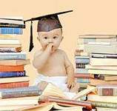
.

ДОДАТОК 3
ПАМ’ЯТКА ДЛЯ БАТЬКІВ ЩОДО УСПІШНОЇ ВЗАЄМОДІЇ З ОБДАРОВАНОЮ ДИТИНОЮ

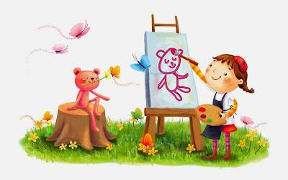
Плекаючи обдарованість дитини, батькам необхідно:
- приймати дитину такою, як вона є, а не розглядати її як носія талантів;
- давати дитині змогу самостійно шукати вихід із ситуації, що склалася, розв’язувати завдання, яке їй під силу, навіть, якщо батьки вважають, що самі впораються ліпше та швидше;
- не тиснути на дитину, не нав’язувати своє бачення у виконанні певної справи, але за потреби бути готовим прийти на допомогу;
- відповідаючи на поставлене дитиною запитання, не піддаватися спокусі розповісти про предмет усе, що батьки знають самі, а надати конкретну відповідь;
- виявляти серйозне ставлення до запитань і висловлювань дитини;
- надавати можливість дитині демонструвати свої знання;
- належно облаштовувати місця для занять дитини улюбленими справами;
- надавати допомогу дитині в поліпшенні результатів її роботи;
- привчати дитину мислити самостійно;
- регулярно читати дитині цікаву з пізнавального боку літературу;
- спонукати дитину до фантазування, вигадування історій;
- уважно ставитися до особистих потреб дитини;
- не карати дитину за ненавмисно зроблені помилки;
- надавати змогу в її експериментуванні з навколишнім середовищем у пізнавальних цілях;
- учити дитину не боятись проблем, а розв’язувати їх;
- надавати допомогу дитині в її особистому розвитку;
- виховувати в дитині позитивне ставлення до своїх здібностей;
- довіряти дитині;
- стимулювати самостійність дитини.

ДОДАТОК 4
ГРА В ЖИТТІ ВАШОЇ ДИТИНИ

Коли батьки цікавляться іграми сина чи доньки серйозно, з повагою відносяться до них, тоді дитина не відчуває в їх присутності скованості, довірливо ділиться з ним своїми задумами про те, в що їй хочеться погратись, прислухається до порад дорослих.

Рекомендації для батьків щодо створення розвивального
предметно - ігрового середовища вдома

Знайдіть можливість організувати дитячий куточок чи створіть таке розвивальне середовище, в якому б дитина більш активно і природно пізнавала себе, навколишній світ в усіх його взаємодіях. Розвивальне середовище, як правило, зводиться до предметно-ігрового. Отже, розвивальним є середовище, яке впливає на внутрішнє, власне особистісне зростання, або гальмує процес саморозвитку.
Головна вимога до розвивального предметно-ігрового середовища — розвивальний характер. Воно має об'єктивно, тобто через свій зміст та властивості, створювати умови для творчої діяльності кожної дитини, слугувати цілям актуального фізичного і психічного розвитку.
Розвивальне предметно-ігрове середовище має бути спрямованим на:
- свободу реалізації дитиною свого права на гру (право вибору дитиною теми, сюжету гри, тих чи інших іграшок, місця і часу гри);
- універсальність (дозволяє самим дітям і дітям разом з дорослими будувати і змінювати ігрове середовище, трансформуючи його відповідно до виду гри, змісту та перспектив розвитку);
- системність (передбачає можливість сполучення окремих елементів предметного середовища між собою та з іншими предметами, які складають цілісність ігрового поля);
- безпеку (всі ігрові та неігрові предмети мають бути безпечними для здоров'я та життя дитини).

Рекомендуємо:
- «Цікава скринька» — (коробка).
В цю скриньку дитина, а краще, якщо це будуть робити всі члени родини, складають цікаві речі, необхідні для розвитку її фантазії, творчості, логічного мислення, гри тощо.
- «Маленький дослідник»
Необхідно зібрати в ящичок або на спеціальній поличці потрібні для дитячого дослідження речі: магніти, вже не працюючий телефон, бінокль, мікрофон, годинник тощо. Організовуючи цю «лабораторію», обов'язково потрібно поступово вводити нові предмети, показувати способи дій, для чого потрібні ці речі, як ними користуватися.
- «Дитяча бібліотечка».
Дитячі книги, акуратно складені, знаходяться в доступному для дитини місці, щоб у будь-який час вона могла задовольнити свою потребу у пізнанні. Досить швидко малюк «зживається» з героями казок, оповідань, віршів, які стають для нього взірцем, друзями, порадниками.
- Розвивально-ігровийматеріал:
(ребуси,кросворди,головоломки,розвивальні схеми-малюнки, настільно-друковані ігри).
Постійно цей матеріал поповнюється цікавим розвивальним матеріалом, з яким грають разом батьки і дитина.
- «Умілі ручки».
Залежно від статі, віку, інтересів дитини в квартирі продумується куточок майбутнього майстра (вишивання, аплікація, малювання, майстрування з брусового матеріалу тощо).

ДОДАТОК 5
КОНСУЛЬТАЦІЯ ДЛЯ БАТЬКІВ АГРЕСИВНИХ
ДІТЕЙ
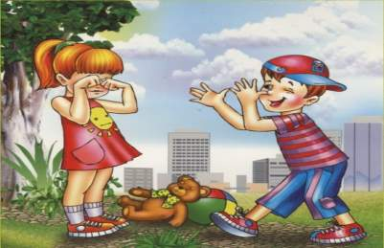

При взаємодії з агресивною дитиною:
. Приймайте дитину такою, яка вона є;
· Висувайте до дитини свої вимоги, враховуйте не свої бажання, а її можливості;
Розширюйте кругозір дитини;
. Включайте дитину до спільної діяльності, підкреслюючи її значення у виконуваній справі;
· Ігноруйте легкі прояви агресивності, не фіксуйте на них увагу оточуючих.
Боротися з агресивністю потрібно:
Терпінням.Це найбільша чеснота, яка тільки може бути в батьків і вчителів.
Поясненням. Підкажіть дитині, чим цікавим вона може зайнятися.
Заохоченням. Якщо ви хвалите свого вихованця за гарне поводження, то це розбудить у ньому бажання ще раз почути цю похвалу.

ДОДАТОК 6
НА ДОПОМОГУ БАТЬКАМ

ТЕСТ - АНКЕТА
на визначення здібностей дітей для батьків
Шановні батьки! Якщо Ви помітили певні здібності у своєї дитини, вважаєте її нестандартною, пропонуємо заповнити анкету. Вона допоможе:
- Визначити найяскравіші здібності Вашої дитини.
- Оцінити перспективи дитини.
- Прийняти правильне рішення, обираючи види занять з нею.
ІНСТРУКЦІЯ: кожна характерна ознака здібностей оцінюється від 2 до 5 балів:
5 балів – характеристика особливо притаманна вашій дитині;
4 бали – характеристика виражена добре;
3 бали – характеристика проявляється, але інколи;
2 бали – характеристика не проявляється.
Після заповнення анкети підсумуйте загальні бали кожного виду здібностей. Про високий рівень розвитку певних здібностей можна говорити, якщо ваша дитина набере не менше, як 12 балів у певній графі.
Прізвище та ім'я дитини ________________________________________КЛАС___________________________________

№ з/п | Види здібностей | Бали
Музичні
1. | Любить музику і музичні записи, завжди прагне туди, де можна послухати музику
2. | Швидко реагує на ритм і мелодію, уважно вслухається в них, легко запам'ятовує
3. | Якщо співає, то вкладає у виконання свої почуття, енергію, передає свій настрій
 | Загальний бал
Мовленнєві
1. | Часто, коли дитині не вистачає слів, вона виражає свої почуття мімікою, жестами, рухами
2. | Змінює тональність і гучність голосу мимоволі, наслідуючи людину, про яку розповідає
3. | З великим бажанням виступає перед аудиторією, навіть перед дорослими
 | Загальний бал
Літературні
1. | Розповідаючи про щось, уміє дотримуватися образного сюжету, не втрачає основної думки
2. | Любить фантазувати на тему реальної події, причому додає до розповіді щось нове і незвичайне
3. | В усних розповідях добирає такі слова, що добре передають емоційні стани й почуття героїв
 | Загальний бал
Художні
1. | Не знаходячи потрібних слів, дитина починає малювати або ліпити для того, щоб висловити свої почуття
2. | Любить малювати чи ліпити людей, тварин, різні предмети
3. | Прагне створити щось: прикрасу для кімнати, одягу тощо
 | Загальний бал
Спортивні
1. | Дитина енергійна і повсякчас хоче рухатись
2. | Дитина смілива, не боїться дрібних травмувань
3. | Краще від однолітків фізично розвинута, рухається легко, пластично
 | Загальний бал
 | Інтелектуальні
1. | Добре мислить, розуміє причини і мотиви вчинків інших людей
2. | Має хорошу пам'ять, любить спостерігати
3. | Ставить багато продуманих і доцільних ситуативних запитань
 | Загальний бал
Науково-дослідницькі
1. | Уміє чітко висловити словами чужу і свою думку або спостереження
2. | Часто намагається знайти своє пояснення причин і змісту подій
3. | Пробує малювати схеми, створювати конструкції
 | Загальний бал
Конструктивні
1. | Цікавиться різноманітними механізмами й машинками
2. | Полюбляє розбирати старі прилади, радіоапаратуру
3. | Любить проглядати журнали, де є креслення, схеми тощо
 | Загальний бал

ПОРАДИ БАТЬКАМ,ЯКІ БАЖАЮТЬ РОЗВИВАТИ ЗДІБНОСТІ СВОЇХ ДІТЕЙ

- Не стримуйте розкриття потенційних можливостей психіки.
- Уникайте однобокості в навчанні та вихованні.
- Не позбавляйте дитину ігор, забав, казок, створюйте умови для виходу дитячої енергії, рухливості, емоційності.
- Допомагайте дитині в задоволенні основних людських потреб (почуття безпеки, кохання, повага до себе і до оточуючих), тому що людина, енергія якої скована загальними потребами, проблемами, найменше спроможна досягти висот самовираження.
- Залишайте дитину на самоті і дозволяйте їй займатися своїми справами. Пам'ятайте, якщо ви хочете своїй дитині добра, навчіть її обходитися без вас.
- Підтримуйте здібності дитини до творчості і співчувайте у випадку невдачі, уникайте незадовільної оцінки творчих спроб дитини.
- Будьте терпимими до ідей, поважайте допитливість, реагуйте на запитання дитини. Навчати потрібно не тому, що може сама дитина, а тому, що вона опанує з допомогою дорослого, показу, підказки.

ПОРАДИ БАТЬКАМ, ЯКІ ВИХОВУЮТЬ ОБДАРОВАНУ ДИТИНУ

1.Найперше - потрібно любити свою дитину. Приймати дитину такою, якою вона є, беручи участь у її розвитку, підтримуючи, а не нав'язуючи свої інтереси, давати дитині можливість вибору. Для розвитку творчого потенціалу, як показали дослідження, необхідна не лише адекватна оцінка сил дитини, але трішки завищена, «всезнайкою» вона не виросте, зате у неї буде запас сил та впевненість при невдачах, до яких треба готуватися змалку.
2.Батьки повинні бути прикладом, адже дитина свідомо переймає Вашу манеру говорити, ходити, працювати, відповідальність за доручену справу. Кожен батько повинен пам'ятати правило: "Не зашкодь!" Адже обдарована дитина більш чутлива, ранима, тому потрібно давати вільний час для того, щоб побути дитині на самоті, поміркувати, пофантазувати. За допомогою тренінгів дати їй можливість глибоко зрозуміти себе та інших. Дорослі часто повинні радитися із психологом щодо виховання обдарованої дитини.
3.Батьки повинні завжди пам'ятати, що для обдарованої дитини творчість є життєвою необхідністю. Тому дитину потрібно готувати до спостережливості, наполегливості, формувати вміння доводити почату справу до кінця, працелюбність, вимогливість до себе, задоволення від процесу творчості, терпляче ставлення до критики, впевненості при невизначеності, гордості і почуття власної гідності, чулість до аналізу моральних проблем.
4.Батьки також повинні усвідомлювати, що надзвичайно велика роль у процесі формування особистості обдарованої дитини належить волі. Вольові риси є стрижневими рисами характеру, адже за наявності мети, яку особистість досягає в житті, долаючи перешкоди, є цілеспрямовуючим життя. Цілеспрямовані люди знаходять своє щастя в житті, вони вміють поставити перед собою чітку, реальну мету. Прагнення досягти своєї цілі робить людину рішучою та наполегливою. І.Павлов стверджував, що у вольової людини труднощі лише збільшують бажання реалізувати свою мрію. Вони вміють стримати себе, володіють терпінням, витримкою, вміють контролювати свої почуття за наявності перешкод. Ініціативність і творчість поєднані з наполегливістю, рішучістю та витримкою, допомагають обдарованим дітям самореалізуватися.
Отже, батьки покликані допомогти дитині відкрити її життєве покликання, реалізувати себе як особистість. Вони не мають права втратити обдаровану дитину, бо, втрачаючи талант, обдарування, здібність, вони втрачають майбутнє. Тому батьки повинні бути терплячими, безмежно вірити в дитину, тоді ця дитина виросте хорошою творчою людиною.

ПОРАДИ ДЕВІДА ЛЬЮЇСА ЩОДО РОЗВИТКУ ОБДАРОВАНОЇ ДИТИНИ

1. Відповідайте на запитання дитини якомога терпляче і чесно. Серйозні запитання дитини сприймайте серйозно.
2. Створіть у квартирі місце-вітрину, де дитина може виставляти свої роботи. Не сваріть дитину за безлад у кімнаті під час її творчої роботи.
3. Відведіть дитині кімнату чи куточок винятково для творчих занять.
4. Показуйте дитині, що ви любите її такою, якою вона є, а не за її досягнення.
5. Надавайте дитині можливість у виявленні турботи.
6. Допомагайте дитині будувати її плани та приймати рішення.
7. Показуйте дитині цікаві місця.
8. Допомагайте дитині нормально спілкуватися з дітьми, запрошуйте дітей до своєї оселі.
9. Ніколи не кажіть дитині, що вона гірша за інших дітей.
10. Ніколи не карайте дитину приниженням.
11. Купуйте дитині книжки за її інтересами.
12. Привчайте дитину самостійно мислити.
13. Регулярно читайте дитині чи разом з нею.
14. Пробуджуйте уяву та фантазію дитини.
15. Уважно ставтеся до потреб дитини.
16. Щодня знаходьте час, щоб побути з дитиною наодинці.
17. Дозволяйте дитині брати участь у плануванні сімейного бюджету.
18. Ніколи не сваріть дитину за невміння та помилки.
19. Хваліть дитину за навчальну ініціативу.
20. Учіть дитину вільно спілкуватися з дорослими.
21. У заняттях дитини знаходьте гідну похвалу.
22. Спонукайте дитину вчитися вирішувати проблеми самостійно.
23. Допомагайте дитині бути особистістю.
24. Розвивайте в дитині позитивне сприйняття її здібностей.
25. Ніколи не відмахуйтесь від невдач дитини.
26. Заохочуйте в дитині максимальну незалежність від дорослих.
27. Довіряйте дитині, майте віру в її здоровий глузд.
ПАМ’ЯТКА ДЛЯ БАТЬКІВ, ЯКІ ВИХОВУЮТЬ ОБДАРОВАНИХ ДІТЕЙ
1. Здійснюйте індивідуальний підхід до дитини.
2. Необхідно знати індивідуальні особливості кожного вікового етапу.
3. Включайте свою дитини в пізнавально-практичну діяльність. Дозволяйте їй експериментувати, виконувати різні досліди.
4. У грі з вашою дитиною використовуйте уявні ситуації, предмети.
5. У взаємодії з дитиною використовуйте як можна більше візуальних засобів.
6. Розвивайте спостережливість.
7. Ставте перед дитиною завдання, які містять у собі деяку невизначеність і не мають єдиного рішення.
8. Створіть доступні для вашої дитини проблемні ситуації.
9. У ваших спільних бесідах використовуйте як можна більше слів, розширюючи їх з кожним днем. Не бійтеся вводити все нові і нові слова в вашу "розмову".
10. Створіть для своєї дитини предметне середовище. Ставте перед своєю дитиною творчі завдання.
11. Займайтеся з нею художньою діяльністю. Не обмежуйте вашу дитину в її уяві, у виборі теми, квітів, фарб тощо.
12. Проводьте роботу з Вашою дитиною систематично, і будуть відкриті для Вас двері індивідуального світу Вашої дитини.

ДОДАТОК 7

ФОТОМАТЕРІАЛИ

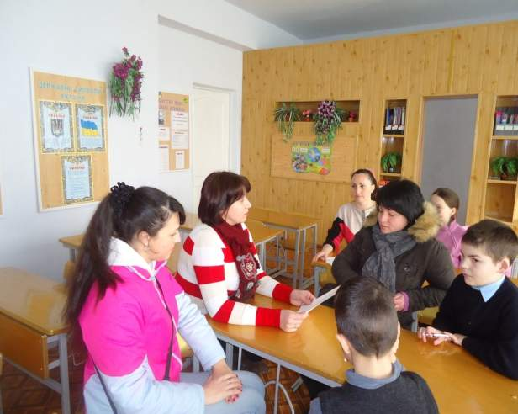
Засіданнякруглого столу
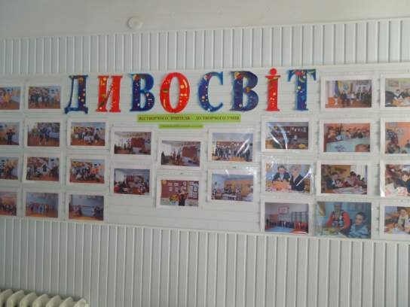
Виставка творчих робіт учнів та їх батьків
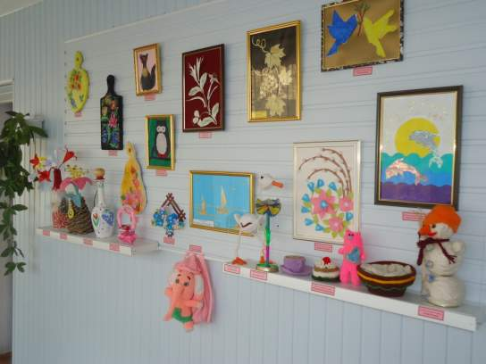
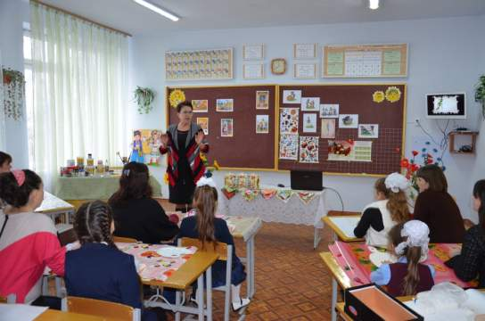
Майстер – клас « Техніка декупажу»
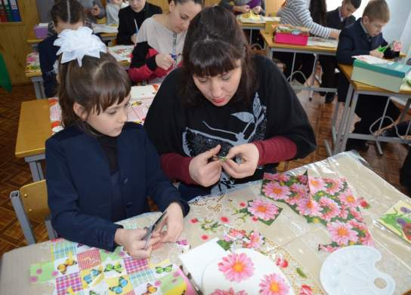

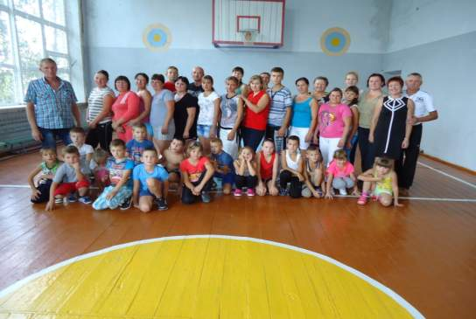
Спортивне свято «Тато, мама і я – спортивна сім’я»
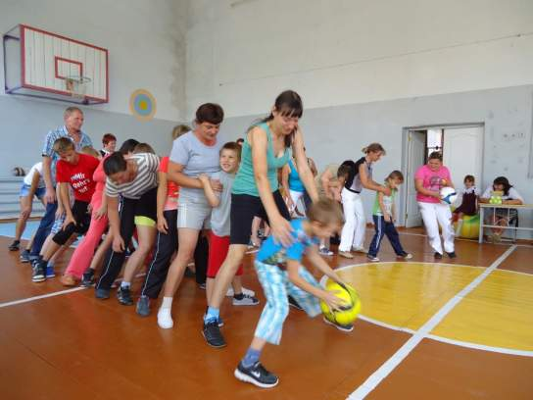
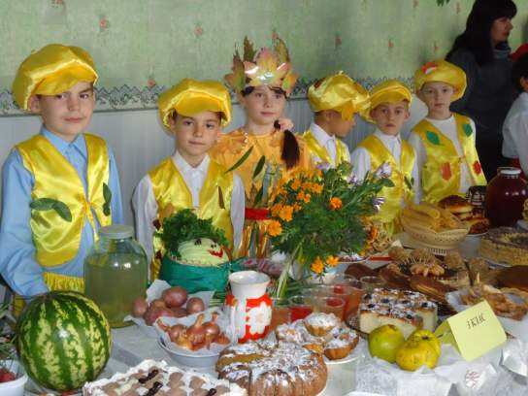
Свято врожаю
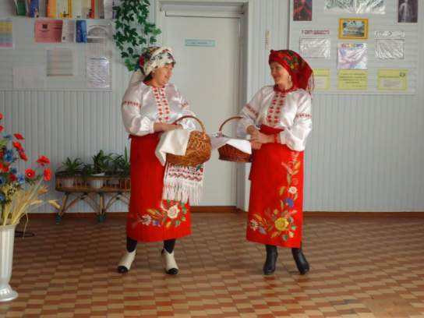
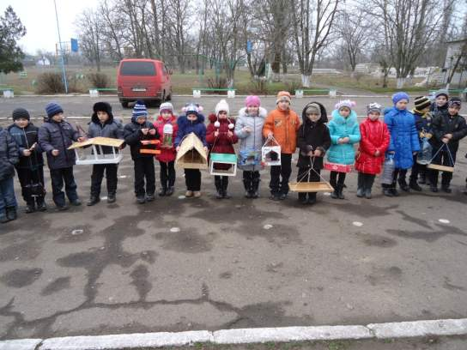
Годівнички для птахів, виготовлені разом з батьками
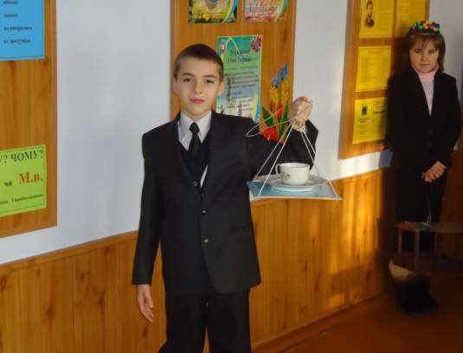

Література
- С. Баришполь Батьківські збори на 12! // Харків. Видавнича група «Основа» 2012 с.40-41
- С.Корнієнко Ваша дитина стала школярем // Початкова школа. – 2006 №9 с.52-57
- Н. Кудикіна Ігрова діяльність молодших школярів у позаурочному навчально-виховному процесі // К.: КМПУ, 2003.- с.273
- О. Митник «»
- О.Савченко Виховний потенціал початкової освіти// Київ 2009 с. 89-90
- О.Савченко Дидактика
Інтернет ресурси
http://ruoord.kharkivosvita.net.ua/menu_obd.php
http://www.osvitaua.com/uploads/File/digest/digest-30.pdf
http://teacher.at.ua
http://biblos.iod.gov.ua/catalog.php?cat_id=23

